

2008 育才Edison (SAT,电脑) & 圣地亚哥夏令营
求知识 求健康 求快乐 求进步
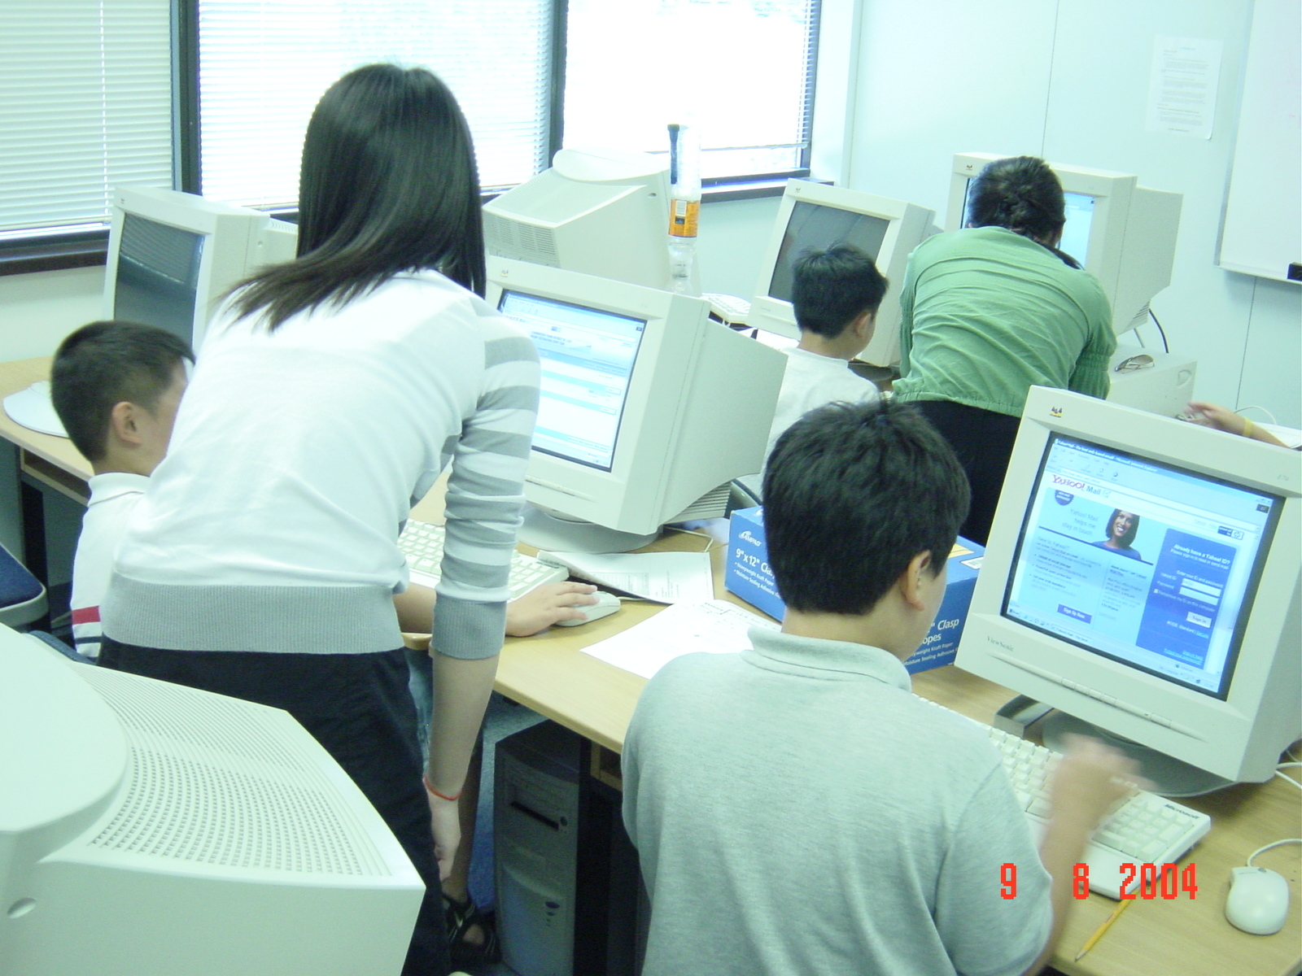
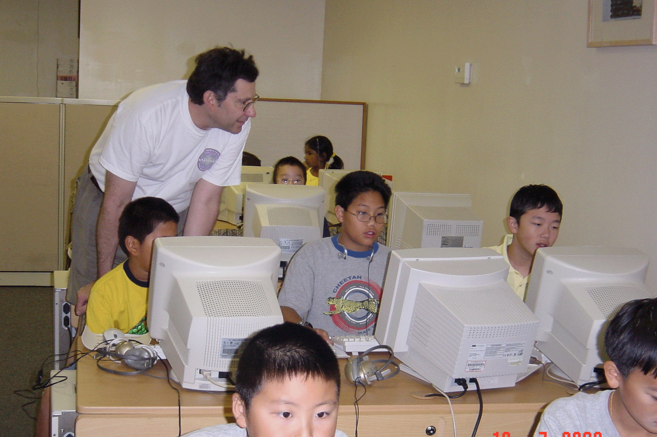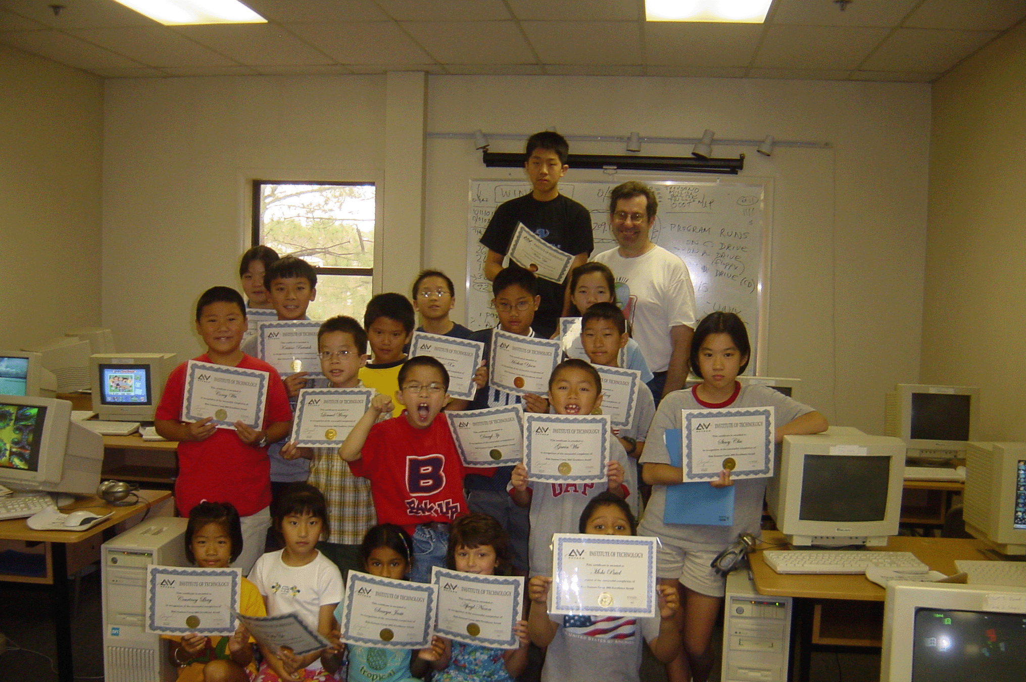

Edison Youth SAT夏令营

上课时间： July 8 to July 25; or July 28 to August 15th
早10点到下午1：00点, or 6:00 to 9:30PM
英数, 教师仍为Khalid; 写作, 教师仍为Arrianna

Edison 育才艾威 电脑夏令营
特点优势：最长的办营历史，优秀的师资力量，流行的电脑知识，精良的教学设备。
教课主题： Butterfly, Outer Space, Wild Animals, Endangered Species, World History/American History, Around the World in 2 Weeks, Pollution on Earth, etc.

适合年龄：K – 9th Grade 青少年(按年龄分班)
开营周期：共六期，每期两周
Session I: June 23 – July 4 Session II: July 7 – July 18
Session III: July 21 – August 1 Session IV: August 4 – August 15
Session V: August 18 – August 29 Session VI: September 1 – September 12
电脑课程包括: 2D and 3D Video Game Design, Digital Video Production, Web Page Design, Software Applications.
学完程度可达：自制个人网站和购物网站、制作剪辑短片、动画游戏编程
其它课程包括：心珠算，英文读写，数学，科学，基础中文
文化课包括：手工，折纸，中国结
运动项目：游泳、球类
2008育才圣地亚哥夏令营
学生年龄：8th Grade and up
时间： June 30 to July 19, 2008
中心坐落于圣地亚哥下城的中心，一出中心几个街口就是具有历史意义的Gas lamp区，中心坐落于一幢全中央空调摩天大楼的17层，该楼外景极佳：远眺城市和海洋连接，错落有致！ 项目介绍：
--最新的英语教学书本和其他学习材料，电脑教学
--丰富多彩的下午，晚上，和周末活动
--享受新修的现代化的校园体育中心
--费用包括所有交通和门票（包括迪斯尼乐园、环球影城、海洋公园等）
--保证每班都有一定数量的国际学生，以利中文英语学习
热线咨询: 电邮:E-mail: principal@everbright.org, www.everbright.org
联系人: 李老师 7327639178; 陈老师 732-572-0248

